Consultar Bshop

- De la tabla cita mostrar la descripción con su id.
Análisis
¿Que se desea consultar y de que tabla?
Cita.Idcita
Cita.Descripcion

¿Qué tablas se ven afectadas o involucradas?
Cita

Condición (es)
Ninguna

¿Qué comando se debe utilizar?
Select

Sintaxis
Select Idcita,Descripcion From cita;

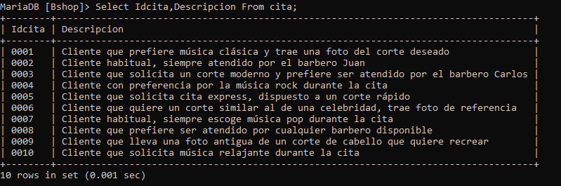

2.Visualizar de la tabla cliente la información del cliente con id 1103

Análisis
¿Que se desea consultar y de que tabla?
Cliente.Idcliente
Cliente.Nomc
Cliente.Celc
Cliente.Correoc

¿Qué tablas se ven afectadas o involucradas?
Cliente

Condición (es)
Cliente.Idcliente=”1103”

¿Qué comando se debe utilizar?
Select
Where

Sintaxis
Select * From Cliente Where Cliente.Idcliente=”1103”;

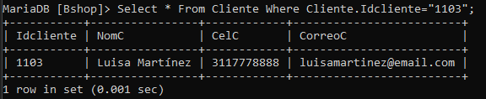

3.Visualizar el Código del empleado, el nombre del empleado, el código del horario y el horario.

Análisis
¿Que se desea consultar y de que tabla?
Empleado.Idempleado
Empleado.NomE
Horario.Idhorario
Horario.horario

¿Qué tablas se ven afectadas o involucradas?
Empleado
Horario
Emple_Hora

Condición (es)
Ninguna

¿Como se relaciona las tablas?
Empleado.idempleado=Emple_hora.Idempleado
Emple_hora.Idhorario=Horario.Idhorario

¿Qué comando se debe utilizar?
Select
Where

Sintaxis
Select Empleado.idempleado’IdE’,Empleado.nomE,Horario.Idhorario,Horario.horario from Empleado,Horario,Emple_Hora where Empleado.idempleado=Emple_hora.Idempleado and Emple_hora.Idhorario=Horario.Idhorario;
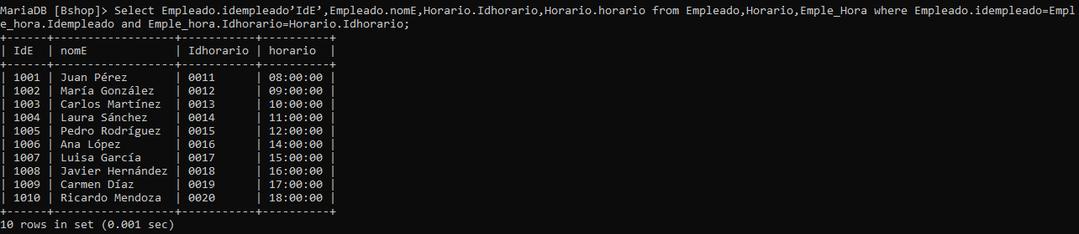

4.Consulta que tipo de servicio tomo el cliente Carlos Ramírez
Análisis
¿Que se desea consultar y de que tabla?
Cliente.idcliente
Cliente.nomC
Servicio.nomS

¿Qué tablas se ven afectadas o involucradas?
Cita
Servicio
Cliente

Condición (es)
Cliente.nomC=”Carlos Ramírez”

¿Como se relaciona las tablas?
Cliente.idcliente=Cita.idcliente
Cita.idservicio=Servicio.idservicio

¿Qué comando se debe utilizar?
Select
Where

Sintaxis
Select Cliente.idcliente,Cliente.nomC,Servicio.nomS from cita,servicio,cliente where Cliente.idcliente=Cita.idcliente and Cita.idservicio=Servicio.idservicio and Cliente.nomC=”Carlos Ramírez”;

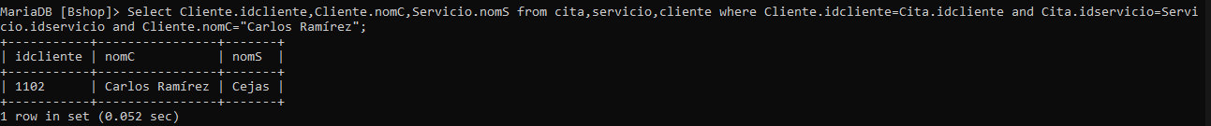

Funciones
5. Cuantos empleados tiene la barbera?

Análisis
¿Que se desea calcular y de que tabla?
Cantidad Empleados
Tabla Empleado

¿Qué tablas se ven afectadas o involucradas?
Empleado

Condición (es)
Ninguna

¿Como se relaciona las tablas?
No aplica

¿Qué comando se debe utilizar?
Select
Función a utilizar: Count

Sintaxis
Select count(*)’Cantidad de Empleados’ from empleado;

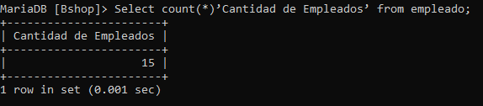

6.Cual es el valor del servicio mas costoso que presta la Barberia?
Análisis
¿Que se desea calcular y de que tabla?
Precio más alto
Tabla Servicio

¿Qué tablas se ven afectadas o involucradas?
Servicio

Condición (es)
Ninguna

¿Como se relaciona las tablas?
No aplica

¿Qué comando se debe utilizar?
Select
Función a utilizar: Max

Sintaxis
Select max(PrecioS)’Servicio Mas Costoso’ from Servicio;

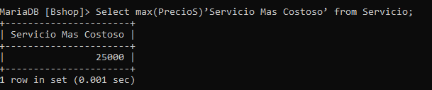

7. Cual es el valor del servicio menos costoso que presta la Barberia?

Análisis
¿Que se desea calcular y de que tabla?
Precio más bajo
Tabla Servicio

¿Qué tablas se ven afectadas o involucradas?
Servicio

Condición (es)
Ninguna

¿Como se relaciona las tablas?
No aplica

¿Qué comando se debe utilizar?
Select
Función a utilizar: Min

Sintaxis
Select min(PrecioS)’Servicio Mas bajo’ from Servicio;
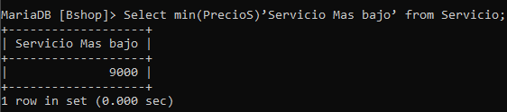

8.Hallar el valor promedio del valor de los servicios que presta la Barberia
Análisis
¿Que se desea calcular y de que tabla?
Valor Promedio del precio de los servicios
Tabla Servicio

¿Qué tablas se ven afectadas o involucradas?
Servicio

Condición (es)
Ninguna

¿Como se relaciona las tablas?
No aplica

¿Qué comando se debe utilizar?
Select
Función a utilizar: Avg

Sintaxis
Select Avg(PrecioS)’Valor promedio de un servicio’ from Servicio;

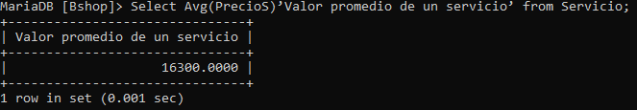

9. Ordena la tabla de Tipo de pago por campo del Tipopago de los tipos de pagos de manera descendente y ascendente
Análisis
¿Que se desea Ordenar y de que tabla?
Tipopago

¿Qué tablas se ven afectadas o involucradas?
Tipopago

Condición (es)
Ninguna

¿Como se relaciona las tablas?
No aplica

¿Qué comando se debe utilizar?
Select
Orden by

Sintaxis
Select * from Tipopago order by tipopago desc;
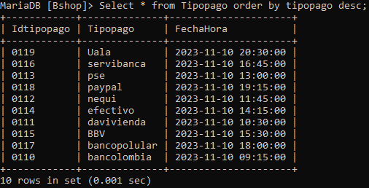
Select * from Tipopago order by tipopago asc;
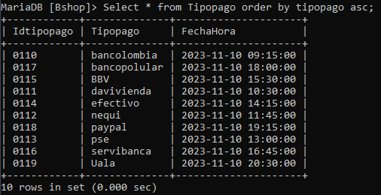

JOIN
10. Visualizar el id y el nombre de los empleados, el id y el nombre del cliente y el i de y nombre del servicio que solicito.

Análisis
¿Que se desea Ordenar y de que tabla?
Cita.Idcita
Empleado.Idempleado
Empleado.NomE
Cliente.Idcliente
Cliente.NomC
Servicio.Idservicio
Servicio.nomS

¿Qué tablas se ven afectadas o involucradas?
Cita
Empleado
Cliente
Servicio
Emple_cita

Condición (es)
Ninguna

¿Como se relaciona las tablas?

Empleado.Idempleado=emple_cita.idempleado
Emple_cita.idcita=cita.idcita
Cita.idcliente=cliente.idcliente
Cita.idservicio=servicio.idservicio

¿Qué comando se debe utilizar?
Select
Where

Sintaxis
Select Cita.Idcita,Empleado.Idempleado,Empleado.NomE,Cliente.Idcliente,Cliente.NomC,Servicio.Idservicio,Servicio.nomS from Empleado,emple_cita,cita,servicio,cliente Where Empleado.Idempleado=emple_cita.idempleado and Emple_cita.idcita=cita.idcita and Cita.idcliente=cliente.idcliente and Cita.idservicio=servicio.idservicio;

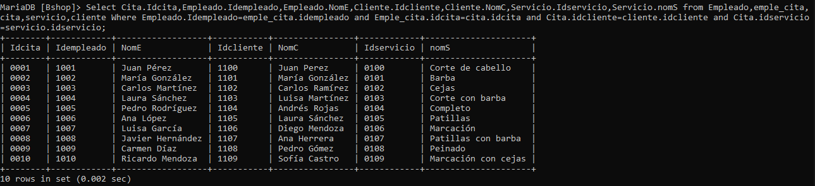

Inner Join
Select Cita.Idcita,Empleado.Idempleado,Empleado.NomE,Cliente.Idcliente,Cliente.NomC,Servicio.Idservicio,Servicio.nomS From Empleado INNER JOIN emple_cita ON Empleado.Idempleado =emple_cita.idempleado INNER JOIN Cita ON Cita.Idcita = emple_cita.Idcita INNER JOIN Cliente ON Cita.idcliente = Cliente.idcliente INNER JOIN Servicio ON Cita.idservicio = Servicio.idservicio;

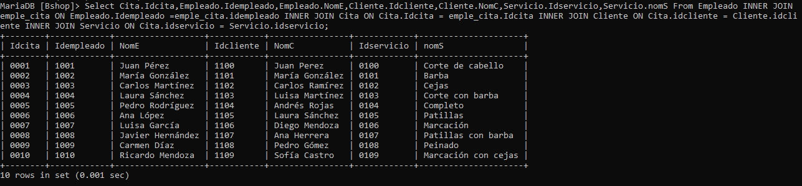

11.Visualizar que empleados no tienen citas asignadas
Análisis
¿Que se desea Ordenar y de que tabla?
Emple_cita.idcita
Empleado.Idempleado
Empleado.NomE

¿Qué tablas se ven afectadas o involucradas?
Emple_cita
Empleado

Condición (es)
Emple_cita.idcita is null

¿Como se relaciona las tablas?
Empleado.Idempleado=emple_cita.idempleado

¿Qué comando se debe utilizar?
Select
Where
Left join

Sintaxis
Select Empleado.Idempleado,Empleado.NomE, Emple_cita.idempleado from empleado left join emple_cita on empleado.idempleado=emple_cita.idempleado where Emple_cita.idempleado is null;

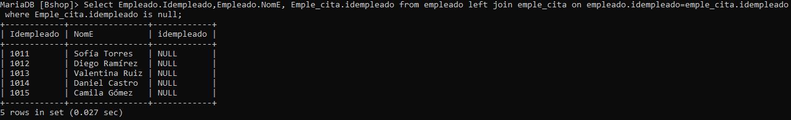

12.Visualizar el listado de empleados que tienen al menos una citas asignadas
Análisis
¿Que se desea Ordenar y de que tabla?
Emple_cita.idcita
Empleado.Idempleado
Empleado.NomE

¿Qué tablas se ven afectadas o involucradas?
Emple_cita
Empleado

Condición (es)

¿Como se relaciona las tablas?
Empleado.Idempleado=emple_cita.idempleado

¿Qué comando se debe utilizar?
Select
Where
right join

Sintaxis
Select Empleado.Idempleado,Empleado.NomE, Emple_cita.idempleado from empleado right join emple_cita on empleado.idempleado=emple_cita.idempleado ;

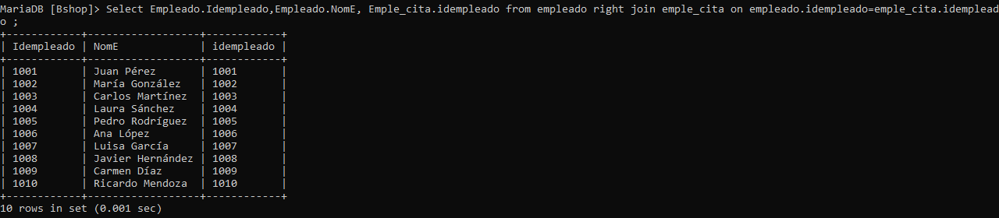
Group by
13.Visualizar el numero de clientes por servicio
Análisis
¿Que se desea Ordenar y de que tabla?
Cliente.Idcliente
Cliente.NomC
Servicio.Idservicio
servicio.NomS
cita.idcita

¿Qué tablas se ven afectadas o involucradas?
Cliente
Cita
Servicio

Condición (es)
No aplica

¿Como se relaciona las tablas?
Servicio.idservicio=cita.idservicio
Cita.idcliente=cliente.idcliente

¿Qué comando se debe utilizar?
Select

Sintaxis
Select Servicio.Idservicio, Servicio.NomS, Count(DISTINCT Cliente.Idcliente) as NumeroDeClientes From Servicio Left join Cita on Servicio.Idservicio=Cita.idservicio Left join Cliente ON Cita.idcliente =Cliente.Idcliente GROUP BY Servicio.Idservicio, Servicio.NomS;

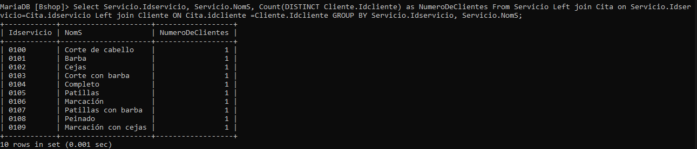
14.Visualizar el numero de clientes por tipo de pago
Análisis
¿Que se desea Ordenar y de que tabla?
Cliente.Idcliente
Tipopago.idtipopago
Tipopago.tipopago

¿Qué tablas se ven afectadas o involucradas?
Cliente
Pago
Tipopago

Condición (es)
No aplica

¿Como se relaciona las tablas?

Tipopago.idtipopago=Pago.idtipopago
Pago.idcliente =Cliente.Idcliente

¿Qué comando se debe utilizar?
Select

Sintaxis
Select Tipopago.Idtipopago, Tipopago.tipopago, Count(DISTINCT Cliente.Idcliente) as NumeroDeClientes From Tipopago Left join Pago on Tipopago.idtipopago=Pago.idtipopago Left join Cliente ON Pago.idcliente =Cliente.Idcliente GROUP BY Tipopago.idtipopago, Tipopago.idtipopago;
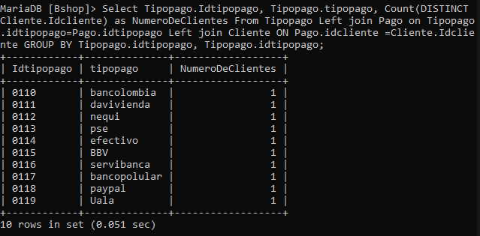

Subconsulta
15. Calcular los datos la columna ValorP de la tabla pago y actualizarla

Campo para reemplazar
ValorP de la tabla Pago

Con quien o que lo va a reemplazar
(Servicio.PrecioS * Promo.porcentaje)

Condiciones
Ninguna

Comandos
Update
Sum
Left Join
Where
Between

Sintaxis

Update Pago SET ValorP = (Select SUM(Servicio.PrecioS * Promo.porcentaje) From Cita join Servicio ON Cita.idservicio = Servicio.Idservicio left join Promo ON Servicio.idpromo = Promo.Idpromo Where Pago.Idcita = Cita.Idcita) Where Idpago Between 3001 and 3010;

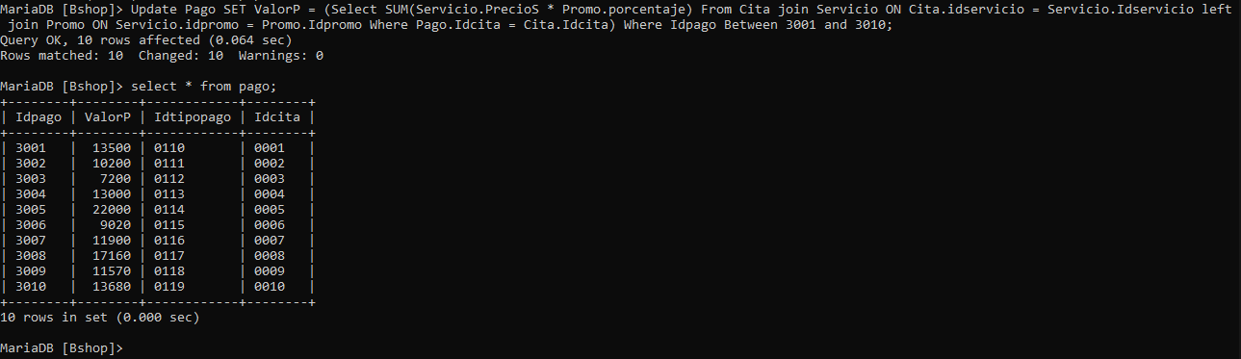

16. Mostrar los clientes, el valor que tiene que pagar, el tipo de pago utilizado con el servicio que solicito.

¿Que se desea Ordenar y de que tabla?
Cliente.Idcliente
Cliente.NomC
Pago.ValorP
TipoPago.tipopago
Servicio.NomS

¿Qué tablas se ven afectadas o involucradas?
Cliente
TipoPago
Servicio
Cita
Pago

Condición (es)

¿Como se relaciona las tablas?
Cliente.Idcliente = Cita.Idcliente
Cita.Idcita = Pago.Idcita
Cita.Idservicio =Servicio.Idservicio
Pago.Idtipopago = TipoPago.Idtipopago
¿Qué comando se debe utilizar?
Select
Join

Sintaxis
Select Cliente.Idcliente, Cliente.NomC AS NombreCliente, Pago.ValorP,TipoPago.tipopago,Servicio.NomS AS NombreServicio
From Cliente Join Cita ON Cliente.Idcliente = Cita.Idcliente
Join Pago ON Cita.Idcita = Pago.Idcita JOIN Servicio ON Cita.Idservicio =Servicio.Idservicio Join TipoPago ON Pago.Idtipopago = TipoPago.Idtipopago;

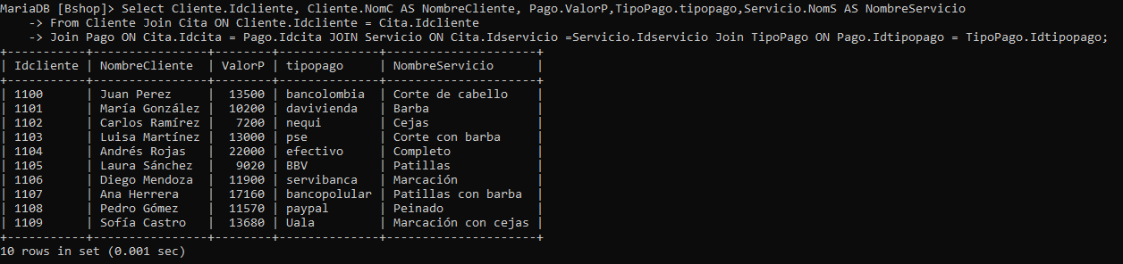

PROCEDIMIENTOS ALMACENADOS
PROCEDIMIENTOS ALMACENADOS

- Procedimiento para listar la tabla Pago

Delimiter //
Create procedure listarPago()
Begin
Select * from Pago;
End
//
Delimiter ;

Ver los procedimientos almacenados creados
Show procedure status; (visualiza los procedimientos creados)

Ver el contenido del procedimiento
Show create procedure nombre del procedimiento;

Cargar o ejecutar un procedimiento
Call listarPago();

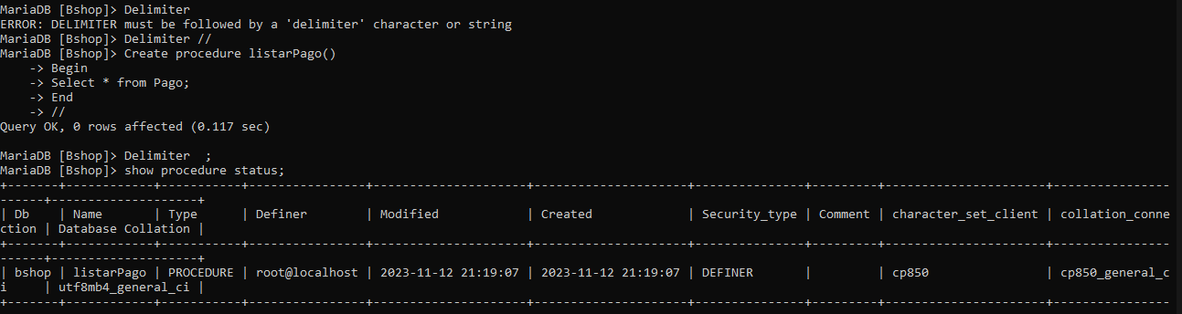

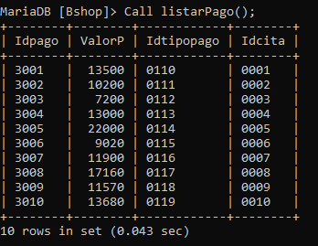

- Procedimiento para Listar los clientes, el valor que tiene que pagar,el tipo de pago utilizado con el servicio que solicito.

Delimiter //
Create procedure listarPagoinfo()
Begin

Select Cliente.Idcliente, Cliente.NomC AS NombreCliente, Pago.ValorP,TipoPago.tipopago,Servicio.NomS AS NombreServicio
From Cliente Join Cita ON Cliente.Idcliente = Cita.Idcliente
Join Pago ON Cita.Idcita = Pago.Idcita JOIN Servicio ON Cita.Idservicio =Servicio.Idservicio Join TipoPago ON Pago.Idtipopago = TipoPago.Idtipopago;

End
//
Delimiter ;

